FidusWriter : présentation rapide

Lyonel Kaufmann, HEP Vaud, lyonel.kaufmann@hepl.ch; Lyonel Kaufmann, HEP Vaud, lyonel.kaufmann@mac.com

## Abstract

traitement de texte, collaboratif, FidusWriter

Fidus Writer est un **éditeur collaboratif** en ligne spécialement conçu pour les travaux de type universitaire qui ont comportent des citations et/ou des formules. La collaboration permet de travailler à plusieurs sur le même document et d'y inclure des commentaires. Ces commentaires sont visibles dans la marge de droite.

Concernant le travail collaboratif, le suivi des changements (menu *Tracks changes*) offre la possibilité met en évidence les changements apportés aux documents depuis la dernière version (via *Tracks changes* --> *Record*) avant de les enregistrer (via *Tracks changes* --> *Accept all*). Ces chagements sont visibles au moyen d'une couleur différente et d'une indication de l'auteur du changement

FidusWriter comprend également une base de données de références. Vous pouvez ainsi insérer vos références dans votre document. Vous pouvez choisir votre style (via *Settings*) de référence dont le format APA. Deux variantes de mise en forme :

- Kühberger (2018, p. 24)

- (Kühberger, 2018, p. 24)

La bibliographie est directement mise à jour et figure en fin de document en fonction du style de référencement bibliographique choisi (p. ex. APA). Voir ci-dessous.

L'éditeur se concentre sur le contenu plutôt que sur la mise en page, de sorte qu'avec le même texte, vous pourrez plus tard le publier de plusieurs façons : sur un site Web, sous forme de livre imprimé ou de livre électronique. Dans chaque cas, vous pouvez choisir parmi un certain nombre de mises en page adaptées au support de votre choix.

Les informations sur cet outil se trouvent ici : <https://www.fiduswriter.org/how-it-works/>

Dans les préférences du document, il est possible de choisir

* le style des références bibliographiques;
* la langue du document;
* un des styles prédéfinis pour le document;

Une fois la langue choisie, il est possible de vérifier l'orthographe de son document (via le menu *Tools*).

On dispose également de la possibilité de créer d'une base de donnée bibliographique. Pour importer des références issues de Zotero, il est nécessaire d'exporter les références dans Zotero au format BibTex (menu *Fichier* --> *Exporter la bibliothèque…*), puis dans l'espace d'accueil de FidusWriter, via *Bibliography*, choisir «Upload BibTex file…» et sélectionner le fichier généré. L'import se fera automatiquement.[1]

Il est possible d'insérer un tableau ou des images. Concernant les images, elles intègrent une banque d'images.

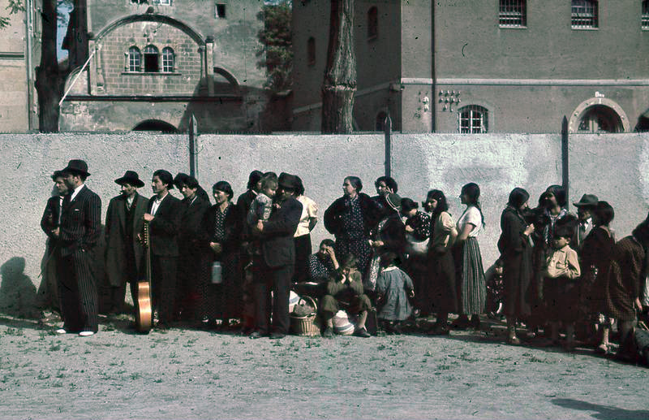

photo 1: Un groupe de Roms à Asperg, en Allemagne, rassemblés par les autorités du Reich pour être déportés, le 22 mai 1940. Par Bundesarchiv, R 165 Bild-244-48 / CC-BY-SA 3.0, CC BY-SA 3.0 de, https://commons.wikimedia.org/w/index.php?curid=5441619

Vous pouvez aussi insérer un tableau dans votre document :

|  |  |  |
| --- | --- | --- |
| Colonne 1 | Colonne 2 | Colonne 3 |
| Exemple de table | figure 1: Photo by Mohamed Nohassi on Unsplash  Il est ainsi possible d'ajouter une image dans une cellule de tableau. Avec son référencement. | Commentaire |
| Relativement basique, mais il faut garder à l'esprit que c'est le contenu qui compte avec FidusWriter et non la mise en page. | Commentaire : c'est toujours sympa les images de chats, mais pas dans des travaux scientifiques. | Permet de réaliser des tableaux simples, mais jusqu'à un choix individuel de mise en évidence d'une cellule. Comme dans cet exemple |

Parmi les formats d'exportation, on trouve

* le format .docx (Word);
* le epub;
* en LaTex;
* en pdf.

Voilà nous sommes au terme de ce petit tour de présentation rapide de FidusWriter. Pour un éditeur de texte collaboratif en ligne, toujours en OpenSource (moins complet) : [FramaPad](https://framapad.org/fr/). Autrement, il y a Google Docs ou Microsoft Office Online… , mais ce n'est pas OpenSource et pas forcément gratuit.

## Bibliography

Kühberger, C. (2018, December). The Private Use of Public History and its Effects on the Classroom. (M. Demantowsky, Ed.), *Public History and School*. De Gruyter. https://doi.org/10.1515/9783110466133-004

1. Voici une note bas de page. A l'écran, elle figure en vis-à-vis du texte. C'est une modalité intéressante au moment de la rédaction.